Název: Žraloci a rejnoci
Předmět: Přírodopis
Ročník: 7. ZŠ
Časový odhad: cca 15 minut
Anotace: Úloha sleduje čtenářskou gramotnost pomocí ikonografiky.

Použité metody: práce s ikonografikou, vybírání klíčových informací, hledání souvislostí

Pomůcky: papír, propiska

Postup: Žáci dostanou do dvojice text s obrázky. Snaží se vyplnit samostatně pracovní list. Otázku číslo 9 vymýšlí pro druhého ve dvojici. Vzájemné sdílení.

Odkazy, zdroje: Zvířata v kostce, j. Woodward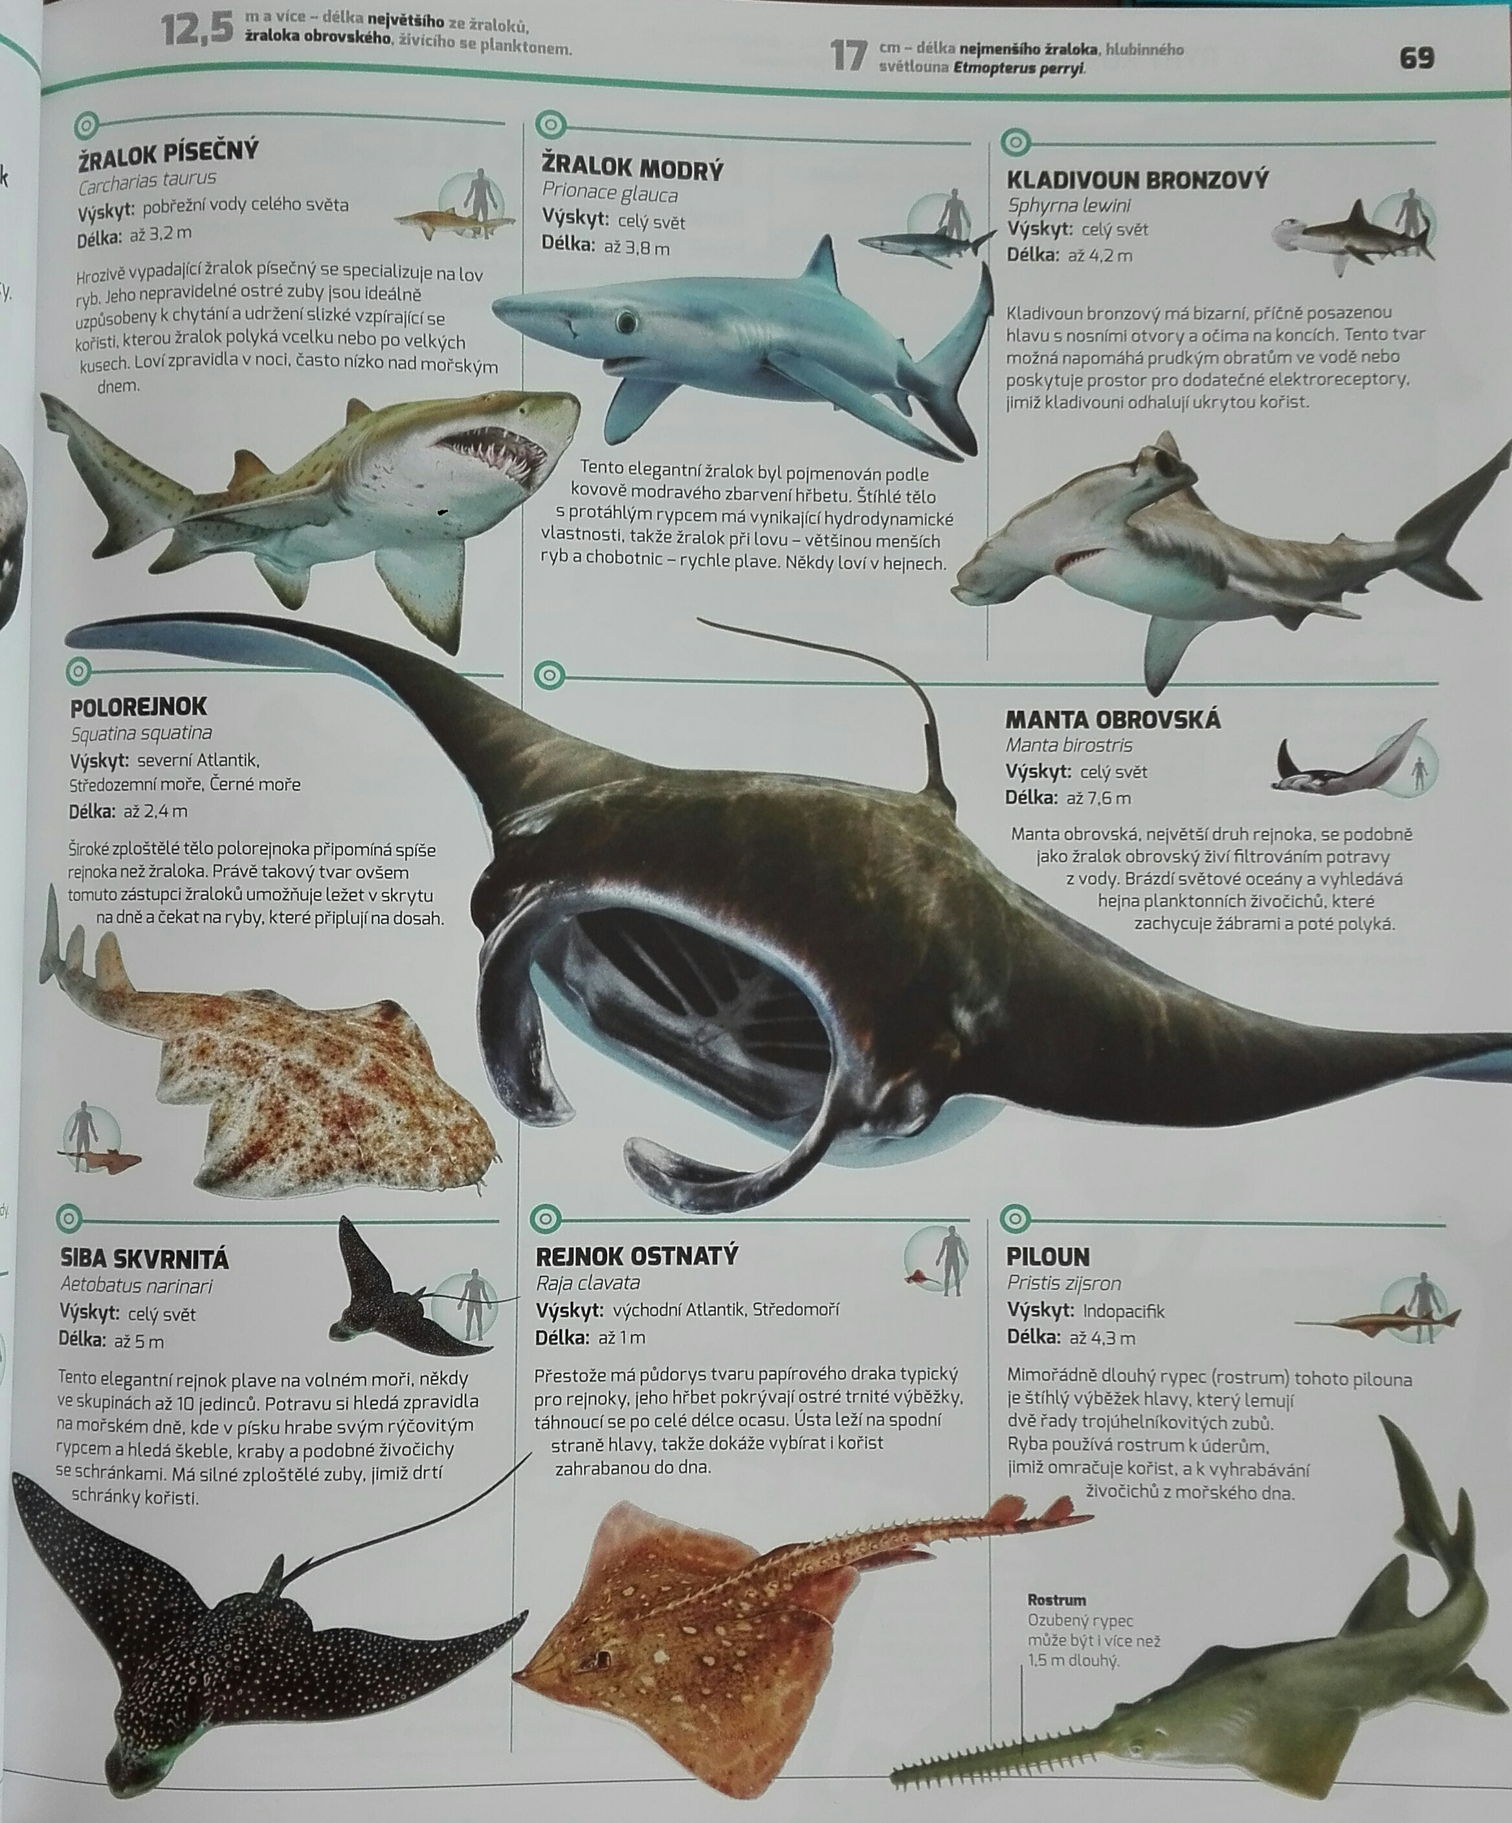

Pracovní list:
- Který žralok, nebo rejnok tě nejvíce zaujal a proč?
- Který z jedinců na obrázku je největší?
- Který je nejmenší?
- Jak jsi to zjistil?
- Kterého rejnoka bys našel ve Středozemním moři?
- Co mají společného největší žralok a největší rejnok?
- Který název rejnoka nebo žraloka odkazuje na jeho vzhled?
- Proč dostal 1. žralok na obrázku druhové jméno „písečný“?
- Vymysli vlastní otázku pro svého souseda:

Řešení:
- Který žralok, nebo rejnok tě nejvíce zaujal a proč?
- Který z jedinců na obrázku je největší? Manta obrovská
- Který je nejmenší? Rejnok ostnatý
- Jak jsi to zjistil? Podle ikon – srovnání s člověkem, podle údaje o délce
- Kterého rejnoka bys našel ve Středozemním moři? Polorejnok, rejnok ostnatý
- Co mají společného největší žralok a největší rejnok? Filtrují potravu z vody
- Který název rejnoka nebo žraloka odkazuje na jeho vzhled? Žralok modrý, kladivoun bronzový, siba skvrnitá, rejnok ostnatý, piloun
- Proč dostal 1. žralok na obrázku druhové jméno „písečný“? Loví nízko nad mořským dnem (nad pískem)

